李健：考虑构建自己的小型计算集群，体型够小，可以放在办公桌上，可以携带。利用现在的多核处理器，强调CPU性能，不要求高GPU性能（不做图形处理和游戏），尽可能降低价格，提高性价比。

主板与CPU的搭配

<http://power.zol.com.cn/666/6665093_all.html>

MicroWulf的链接

http://www.calvin.edu/~adams/research/microwulf/

硬件配置可上中关村在线

http://detail.zol.com.cn/motherboard/asus/s2132_s1280_s1168/

表1硬件购置列表

|  |  |  |  |  |  |
| --- | --- | --- | --- | --- | --- |
| 组件 | 型号 | 参数 | 报价 | 数量 | 说明 |
| 主板 | 技嘉B450M DS3H | AMD B450;Micro ATX板型，外形尺寸：24.4*21.5cm；千兆网卡；内存类型4*DDR4 | 599元 | 1 | 需要独立显卡，按最低配置 |
| 处理器(CPU) | AMD Ryzen 7 2700X | 主频3.7GHz，最大睿频4.3GHz,8核心16线程，4MB二级缓存 | 2499元 | 1 | 至关重要的部件，主板需要与之匹配 |
| 内存 | 金士顿HyperX Savage | 内存8GB，类型：DDR4，主频：3000MHz | 499元 | 1 | 单条8GB |
| 电源 | 航嘉WD500K | 额定功率500W | 339元 | 1 | 稳定电流 |
| 网卡 | Intel 9301CT | 总线：PCI-E 1x，千兆以太网；RJ-45接口类型 | 288元 | 1 | 平衡集成网卡的数据荷载 |
| 显卡 | 华硕R5 230-SL-1GD3-L | 频率1200MHz, 显卡容量1GB；核心频率625MHz | 299元 | 1 | 入门级 |
| 路由器 | TP-Link TL-R473G | 5口，千兆，有线路由器 | 269元 | 1 | 用于节点间数据交换 |
| 千兆网线 | 胜为 | 六类千兆网线，纯铜 | 30元/根 | 4 | 连接节点 |
| 硬盘 | 西部数据 | 500GB 7200转 16MB SATA3 | 427元 | 1 |  |
| CPU散热器 | 九州风神玄冰S40 | 噪音17.8-21dB | 139元 | 1 | CPU已带散热器 |
| 风扇（制冷） |  |  | 50元/个 |  | 尽量降低噪音 |
| KVM切换器 |  |  |  |  | 可选 |
| 稳压器、UPS | 克雷士S1000VA | 后备时间>30分钟 | 275元 |  | 可选 |
| 支架 |  |  |  |  | 五金店购买 |
| 螺丝 |  |  |  |  | 五金店购买 |

经计算，1个计算节点的成本不超过4500元。

AMD 锐龙二代 Ryzen7 2700X-CPU详细技术参数

| AMD 锐龙二代 Ryzen7 2700X参数方面 | |
| --- | --- |
| 核心代号 | Pinnacle Ridge |
| 接口类似 | AM4 |
| 核心线程 | 8核16线程 |
| CPU主频 | 基础频率3.7GHz，最大加速频率4.3GHz |
| 内存支持 | 双通道DDR4-2933MHz |
| 核心显卡 | 无（需要独立显卡） |
| 缓存 | 16MB三级缓存、4MB二级缓存 |
| 是否支持Optane/vPro | 支持 |
| 制作工艺 | 12nm |
| 设计功耗 | 105W |
| 不锁频 | 是 |
| 散热器 | 全新的幽灵Prism(LED)散热器 |

处理器必须兼容主板方可正常使用，否则影响整个平台的搭建。AMD锐龙R7 2700X依旧采用的是AMD全新AM4接口，需要搭载全新AM4接口系列主板，不再兼容AMD上一代的FM2+/AM3接口主板。

R7 2700X可以搭配X370、B350、B320等300系芯片组主板。但是目前AMD也正式发布了全新400系芯片主板，其中有X470和B450

这款处理器最佳搭配首选主流级B450主板。

技嘉B450M DS3H**主板详细参数**

**看来是首选！**

|  |  |
| --- | --- |
| 主板芯片 | |
| 集成芯片 | [声卡/网卡](http://detail.zol.com.cn/motherboard/s1169/) |
| 主芯片组 | **AMD B450** |
| 芯片组描述 | 采用AMD B450芯片组 |
| 显示芯片 | APU内置显示芯片（需要APU支持） |
| 音频芯片 | 集成Realtek ALC887 8声道音效芯片 |
| 网卡芯片 | 板载Realtek千兆网卡 |

|  |  |
| --- | --- |
| 处理器规格 | |
| CPU类型 | 第二代/第一代AMD Ryzen/Ryzen with Radeon Vega Graphics |
| CPU插槽 | [Socket AM4](http://detail.zol.com.cn/motherboard/s7259/) |

|  |  |
| --- | --- |
| 内存规格 | |
| 内存类型 | [4×DDR4 DIMM](http://detail.zol.com.cn/motherboard/p2945/) |
| 最大内存容量 | [64GB](http://detail.zol.com.cn/motherboard/p24211/) |
| 内存描述 | 支持双通道DDR4 2933/2667/2400/2133MHz内存 |

|  |  |
| --- | --- |
| 存储扩展 | |
| PCI-E标准 | [PCI-E 3.0](http://detail.zol.com.cn/motherboard/s6788/) |
| PCI-E插槽 | 2×PCI-E X16显卡插槽，1×PCI-E X1插槽 |
| 存储接口 | [1×M.2接口](http://detail.zol.com.cn/motherboard/p26562/)，4×SATA III接口 |

|  |  |
| --- | --- |
| I/O接口 | |
| USB接口 | [8×USB3.1 Gen1 接口（4内置+4背板）](http://detail.zol.com.cn/motherboard/p17458/)，6×USB2.0接口（2内置+4背板） |
| 视频接口 | [1×DVI接口](http://detail.zol.com.cn/motherboard/p6791/)，[1×HDMI接口](http://detail.zol.com.cn/motherboard/p31454/) |
| 电源插口 | 一个8针，一个24针电源接口 |
| 其它接口 | 1×RJ45网络接口，3×音频接口，1×PS/2键鼠通用接口 |

|  |  |
| --- | --- |
| 板型 | |
| 主板板型 | [Micro ATX板型](http://detail.zol.com.cn/motherboard/s1280/) |
| 外形尺寸 | 24.4×21.5cm |

|  |  |
| --- | --- |
| 软件管理 | |
| BIOS性能 | 1x128Mbit flash Use of licensed AMI UEFI BIOS Support for DualBIOS PnP 1.0a，DMI 2.7，WfM 2.0，SM BIOS 2.7，ACPI 5.0 |

|  |  |
| --- | --- |
| 其它参数 | |
| 多显卡技术 | 支持AMD Quad-GPU CrossFireX双卡四芯交火技术 支持AMD 2-Way CrossFireX技术 |
| 供电模式 | 七相 |
| RAID功能 | 支持RAID 0，1，10 |
| 硬件监控 | 电压检测 温度检测 风扇转速检测 过温警告 风扇故障警告 智能风扇控制 |
| 其它特点 | [支持HIFI](http://detail.zol.com.cn/motherboard/p29941/) |
| 上市日期 | 2018年04月 |

|  |  |
| --- | --- |
| 主板附件 | |
| 包装清单 | 主板 x1 使用手册 x1 驱动光盘 x1 I/O背板 x1 SATA 6.0Gb/s线 x4 PRO GAMING线缆标签x1 M.2 螺丝 x1 |

16核以上的AMD CPU，一般用于工作站，得用TR4接口。主板没有Micro_ATX板型，都是用E-ATX板型。

华硕ROG STRIX X399-E GAMING详细参数

|  |  |
| --- | --- |
| 主板芯片 | |
| 集成芯片 | [显卡/声卡/网卡](http://detail.zol.com.cn/motherboard/s1168/) |
| 主芯片组 | [AMD X399](http://detail.zol.com.cn/motherboard/s7415/) |
| 芯片组描述 | 采用AMD X399芯片组 |
| 显示芯片 | APU内置显示芯片（需要APU支持） |
| 音频芯片 | 集成Realtek ALC1220 8声道音效芯片 |
| 网卡芯片 | 板载Intel I211-AT千兆网卡 |

|  |  |
| --- | --- |
| 处理器规格 | |
| **CPU类型** | AMD Ryzen Threadripper处理器 |
| **CPU插槽** | [**Socket TR4**](http://detail.zol.com.cn/motherboard/s7416/) |

|  |  |
| --- | --- |
| 内存规格 | |
| 内存类型 | 8×DDR4 DIMM |
| 最大内存容量 | [128GB](http://detail.zol.com.cn/motherboard/p30655/) |
| 内存描述 | 支持四通道DDR4 3600(超频)/3466(超频)/3333(超频)/3200(超频)/3000(超频)/2800(超频)/2666/2400/2133 MHz内存 |

|  |  |
| --- | --- |
| 存储扩展 | |
| PCI-E标准 | [PCI-E 3.0](http://detail.zol.com.cn/motherboard/s6788/) |
| PCI-E插槽 | 4×PCI-E X16显卡插槽，1×PCI-E X4插槽，1×PCI-E X1插槽 |
| 存储接口 | [1×U.2接口](http://detail.zol.com.cn/motherboard/p29750/)，2×M.2接口，[6×SATA III接口](http://detail.zol.com.cn/motherboard/p14954/) |

|  |  |
| --- | --- |
| I/O接口 | |
| USB接口 | 9×USB3.1 Type-A接口，[1×USB3.1 Type-C接口](http://detail.zol.com.cn/motherboard/p27646/)，[1×USB3.1 Gen2 接口](http://detail.zol.com.cn/motherboard/p13034/)，4×USB3.1 Gen1 接口（4内置），4×USB2.0接口（4内置） |
| 电源插口 | 一个4针，一个8针，一个24针电源接口 |
| 其它接口 | 1×RJ45网络接口，1×光纤接口，5×音频接口，2×RGB灯条接口，3×机箱风扇接口，1×M.2_风扇接口，1×CPU可选风扇接口，1×前面板音频接口 (AAFP)，1×系统面板接口，1×温度传感器接口，1×AIO_水泵接口，1×W_PUMP+接口 |

|  |  |
| --- | --- |
| 板型 | |
| 主板板型 | [E-ATX板型](http://detail.zol.com.cn/motherboard/s4161/) |
| 外形尺寸 | 30.5×26.9cm |

|  |  |
| --- | --- |
| 软件管理 | |
| BIOS性能 | 128 Mb Flash ROM，UEFI AMI BIOS，PnP，WfM2.0，SM BIOS 3.0，ACPI 6.1，多国语言 BIOS，ASUS EZ Flash 3，CrashFree BIOS 3，F11 EZ Tuning Wizard，F6 Qfan Control，F3 收藏夹，历史记录，F12 截屏和华硕 DRAM SPD(Serial Presence Detect)内存信息 |

|  |  |
| --- | --- |
| 其它参数 | |
| 多显卡技术 | 支持NVIDIA Quad-GPU SLI双卡四芯交火技术 支持NVIDIA 3-Way SLI三路交火技术 支持AMD Quad-GPU CrossFireX双卡四芯交火技术 支持NVIDIA 2-Way SLI技术 支持AMD 3-Way CrossFireX三路交火技术 支持AMD 2-Way CrossFireX技术 |
| RAID功能 | 支持RAID 0，1，10 |
| 其它特点 | 无线：支持802.11 a/b/g/n/acWiFi标准，[支持蓝牙4.2](http://detail.zol.com.cn/motherboard/p25616/) |
| 上市日期 | 2017年08月 |

盈通显卡：接口类型：PCI-E 2.1

# Microwulf集群

## 硬件配置及价格

Microwulf集群的硬件配置及价格单

|  |  |  |  |  |
| --- | --- | --- | --- | --- |
| Component | Product | Unit Price | Quantity | Total |
| Motherboard | [MSI K9N6PGM-F MicroATX](http://www.msicomputer.com/product/p_spec.asp?model=K9N6PGM-F&class=mb) | $80.00 | 4 | $320.00 |
| CPU | [AMD Athlon 64 X2 3800+ AM2 CPU](http://www.amd.com/us-en/Processors/ProductInformation/0,,30_118_9485_13041,00.html) | $165.00 | 4 | $660.00 |
| Main Memory | [Kingston DDR2-667 1GByte RAM](http://www.shop.kingston.com/partsinfo.asp?ktcpartno=KVR667D2N5K2/1G) | $124.00 | 8 | $992.00 |
| Power Supply | [Echo Star 325W MicroATX Power Supply](http://www.geeks.com/details.asp?invtid=ESTAR-325-N&cat=CAS) | $19.00 | 4 | $76.00 |
| Network Adaptor | [Intel PRO/1000 PT PCI-Express NIC](http://www.intel.com/network/connectivity/products/pro1000pt_desktop_adapter.htm) (node-to-switch) | $41.00 | 4 | $164.00 |
| Network Adaptor | [Intel PRO/100 S PCI NIC](http://www.intel.com/network/connectivity/products/pro100s_adapter.htm) (master-to-world) | $15.00 | 1 | $15.00 |
| Switch | [Trendware TEG-S80TXE 8-port Gigabit Ethernet Switch](http://www.trendnet.com/products/TEG-S80TXE.htm) | $75.00 | 1 | $75.00 |
| Hard drive | [Seagate 7200 250GB SATA hard drive](http://www.seagate.com/cda/products/discsales/marketing/detail/0,1596,701,00.html) | $92.00 | 1 | $92.00 |
| DVD/CD drive | [Liteon SHD-16S1S 16X](http://us.liteonit.com/us/index.php?option=com_content&task=view&id=199&Itemid=99) | $19.00 | 1 | $19.00 |
| Cooling | [Zalman ZM-F3 120mm Case Fans](http://www.zalman.co.kr/eng/product/view.asp?idx=197) | $8.00 | 4 | $32.00 |
| Fan protective grills | [Generic NET12 Fan Grill (120mm)](http://www.newegg.com/Product/Product.aspx?Item=N82E16811999204) | $1.50 + shipping | 4 | $10.00 |
| Support Hardware | 36" x 0.25" threaded rods | $1.68 | 3 | $5.00 |
| Fastener Hardware | Lots of 0.25" nuts and washers |  |  | $10.00 |
| Case/shell | 12" x 11" polycarbonate pieces (scraps from our Physical Plant) | $0.00 | 4 | $0.00 |
| Total | | | | $2,470.00 |

Non-Essentials

|  |  |  |  |  |
| --- | --- | --- | --- | --- |
| Component | Product | Unit Price | Quantity | Total |
| KVM Switch | [Linkskey LKV-S04ASK](http://www.linkskey.com/detail.php?Productid=186&ProductName=LKV-S04ASK) | $50.00 | 1 | $50.00 |
| Total | | | | $50.00 |

## 设计

Microwulf的设计标准是：低成本，高性能，可兼容，便于携带的个人Beowulf集群。

使用Micro ATX主板和有机玻璃框架，尽可能减小占有空间。

4个节点，每台双核，共8核，每台内存2GB，1GB/核。主板有千兆集成网卡，另安装PCI插槽的网卡，在2个网卡之间平衡数据通信荷载。使用8口的千兆以太数据交换机连接网卡。

底层主板为“主”计算节点，其他为“服务器”节点，主节点安装硬盘设备，用于安装系统（根系统），其他3个节点通过网络使用**PXE**启动。

Microwulf集群使用Ubuntu Linux操作系统。使用Open MPI通信。

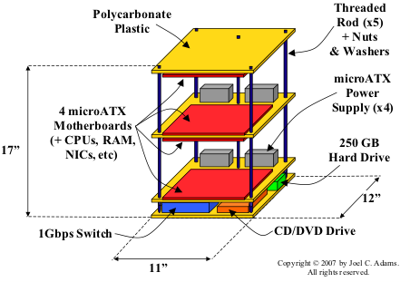

Microwulf小集群的构架图

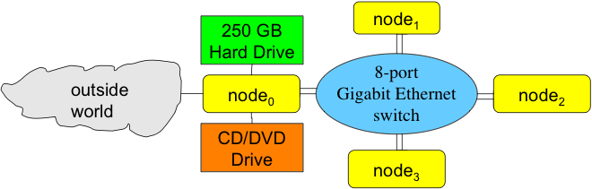

Microwulf集群的节点连接

## 照片

"west" side展示了电源，排气风扇，底部的千兆以太交换机。

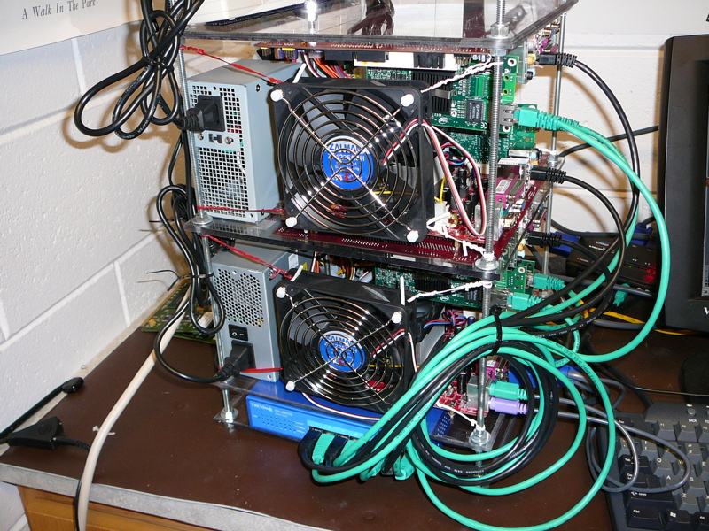

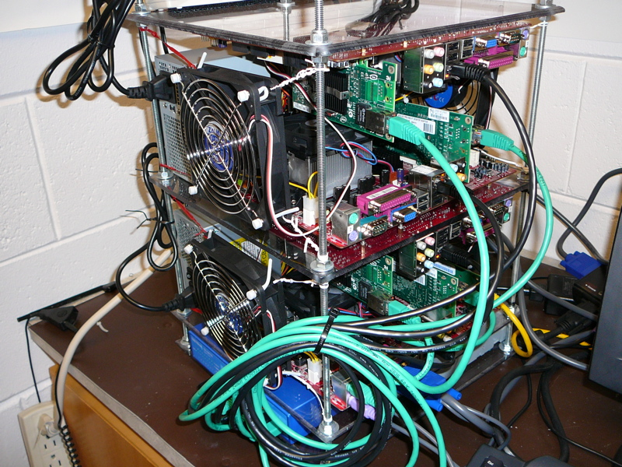

Southwest View

South View展示了Microbulf的4块主板，每个主板配有2个千兆以太网卡（黑线连接主板集成网卡，绿线连接PCI插槽网卡）。底部主板是主节点，它有100MB的以太网卡（黄线）连接Internet，通过VGA端口和蓝线连接显示器。

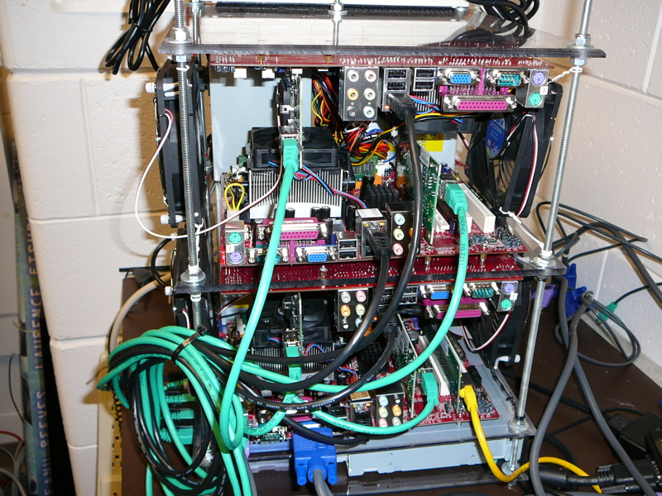

South View

"southeast" view展示了进口风扇，底部前端是光驱（现在已经不需要了），后端是硬盘。

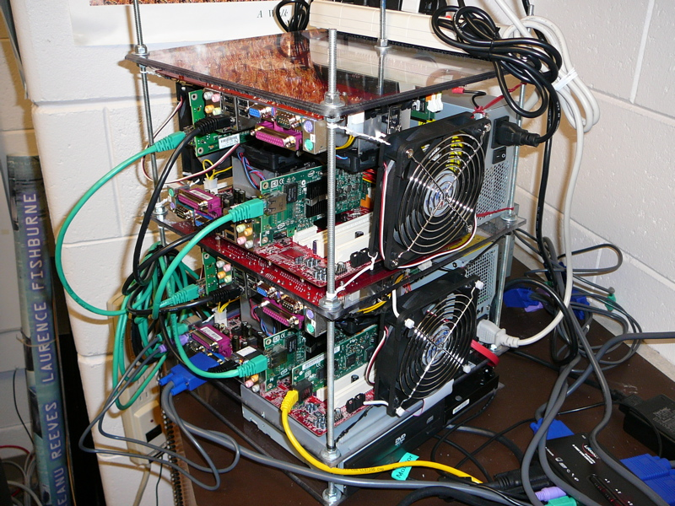

"north" view展示了电源和插座。

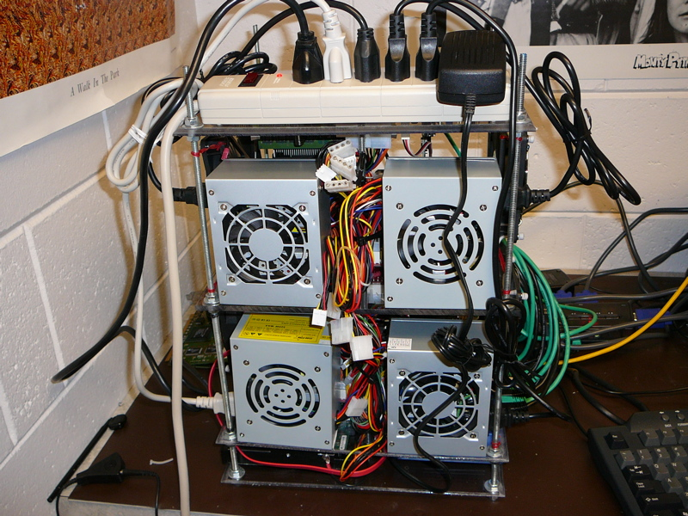

## 性能

超级计算机的性能一般用flops来衡量，flops--计算机每秒钟可执行的浮点运算指令数，早期的超级计算机以megaflops (Mflops: 106 flops)来衡量，还有gigaflops (109 flops), teraflops (1012 flops), petaflops (1015 flops)。

在讨论计算机性能时，需要区分：

1、峰值性能--计算机可能达到的理论最高性能；

2、测试性能--计算机运行测试程序时实际能达到的最大性能。

实际应用中，测试性能一般是峰值性能的50~60%。

双精度浮点运算与单精度浮点运算的性能表现很不同，双精度浮点运算比单精度浮点运算更耗时。

top500.org上公布的超级计算机排名，都是使用标准的双精度HPL程序测试的结果。

Microwulf测试性能是：26.25Gflops

1996年 Cray T3D-256 的测试性能是25.3 Gflops

## 计算效率

计算机的计算效率等于测试性能(RMax)除以理论峰值(RPeak)

homogeneous集群的峰值性能可如下计算：

RPeak=#nodes X#cores-per-nodeX floating-point-units-per core X clock-speed

Microwulf: RPeak = 4 x 2 x 2 x 2.0 = 32.0

线程 = cores-per-node X floating-point-units-per core，例如：8核16线程

So Microwulf's computational efficiency is:

compEff = 26.25 / 32.0 = 0.8203 ~= **82%**

Generally, anything over 60 % efficiency is considered good, so Microwulf's 82% computational efficiency is excellent.

For comparison, the computational efficiency of a 1996 Cray T3D-256 was:

compEff = 25.3 / 33.4 = 0.6588 ~= **66%**

## 成本效率

cost efficiency = price/performance ratio

Microwulf: With a [price](http://www.calvin.edu/~adams/research/microwulf/budget/) of just $2470 and [performance](http://www.calvin.edu/~adams/research/microwulf/performance/) of 26.25 Gflops, Microwulf's price/performance ratio (PPR) is $94.10/Gflop, or less than $0.10/Mflop!

尽管Microwulf不具有Tflops的性能，但可提供低成本的高性能计算。

## 电能效率

power/performance ratio

We have metered Microwulf's power consumption:

* At idle, it consumes 250 watts,
* Under load, it consumes 450 watts,

Since Microwulf is only doing anything useful when it is under load, its power/performance ratio is 450 watts / 26.25 Gflops = **17.14 watts/Gflop** (under load).

While most clusters publicize their performance data, Very few clusters publicize their power consumption data.

1 / 17.14 W/Gflop * 1000 Mflops/Gflop= **58.34 Mflops/W**

对比集群：Green500.org